Тақырыбы: « Ана –гүл,ана –өмір шуағы»
Мақсаты: Оқшыларға 8 наурыз мерекесі, көктем мерекесі жайлы кеңірек түсінік беру. Аналарын қадірлеуге, сыйлауға,әдемілік пен әсемдікті сезінуге үйрету.Ұлтжанды азамат болуға тәрбиелеу.
Көрнекілік: Суреттер, нақыл сөздер,мақал-мәтелдер
Ұйымдастыру кезеңі
Кіріспе сөз: сұрақ- жауап түрінде жүреді.
Мұғалім: Бала, бала, бала деп,
Түнде шошып оянған.
Түн ұйқысын төрт бөліп,
Мұздай бесік таянған. Ол кім?
Оқушылар: Ана!
Мұғалім: Тентек болсам ашынып,
Жақсы іс қылсам асырып,
Маған сақтап жүреді,
Тәтті де жасырып. Ол кім?
Оқушылар: Әже!
Тәрбиеші: Дүниедегі ең сұлу кім?
- Оқушылар: Ана!
Тәрбиеші: Дүниеде ең тәтті не?
- Оқушылар: Ананың ақ сүті!
Тәрбиеші:Дүниедегі ең жұмсақ не?
-Оқушылар:Ананың алақаны!
Тәрбиеші: Дүниедегі ең ыстық не?
- Оқушылар:Ананың құшағы!
Тәрбиеші: Олай болса бүгінгі біздің оқылатын жырымыз, айтатұғын әніміз, биіміз кімдер үшін?
- Оқушылар:Аналар үшін!
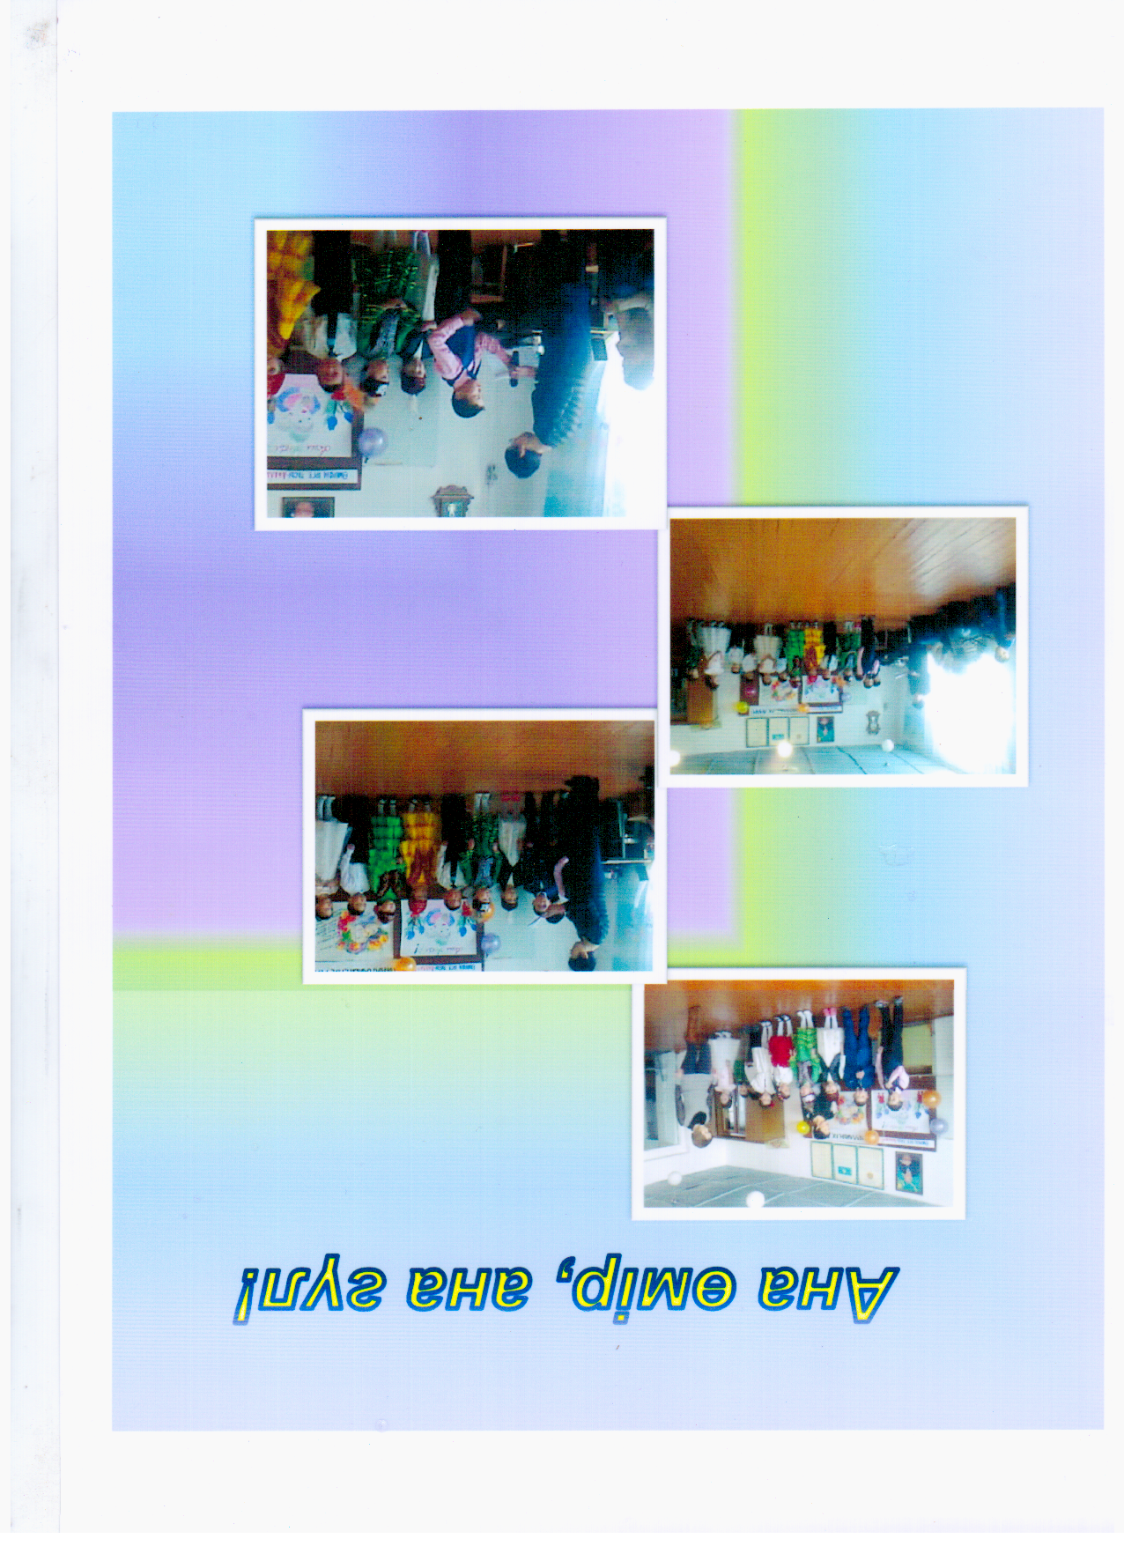

1-Оқушы: Ана -біздің күніміз,
Ана- біздің гүліміз,
Бізді ана қуантып
Ұзақ өмір сүріңіз.
2-Оқушы:Мамам, маман, ақ мамам,
Бізді асырап сақтаған.
Айтқан тілді аламын.
Жұмсағанда барамыз.
3-оқушы:Аналарды сүйеміз
Ақылын ойға түйеміз
Әжені де ардақтап
Әдеппен бас иеміз
4-Оқушы: Мамам-менің ақ мамам.
Менсіз таңы атпаған.
Менсіз күні батпаған.
Мен ұйықтамай жатпаған.
5- Оқушы:Саған жақын бір адам
Үш әріптен тұрады
Оқысан да қай жақтан
Бір сөз болып шығады.
6-Оқушы: Ана менің панам ғой
Содан қорған табам ғой
Асықпа, ана, ертең –ақ о Отын болын жанайын
7- оқушы: Шалқып тасып әніміз,
Жадырасын жанымыз.
Ана сені құттықтап
Әндетеміз бәріміз.

8-Оқушы: Әлпештеген баласын
Ана бақыт-ана күн
Әркім сүйіп өзінің
Мақтан етер анасын!
9- Оқушы: Ана- асқақ арманым,
Ана менің жыр-әнім
Анам үшін ән салып,
Анам үшін жыр жаздым
10-Оқушы:Әр сөзіңді жаттағам
Жүрегімді сақтағам
Анашым деп мақтананам
Айналайын ақ мамам!
11-Оқушы:Мамам-менің ақ мамам.
Гүлді маған баптаған
Жырды маған жаттаған.
Жұрттың бәрі мақтаған
Балалар айтқан өлең шумақтарыннан 8 наурыз қандай мереке екенің түсіндің бе? Иә, мен бәрін түсіндім.8- наурыз аналар,апалар мерекесі.Қымбатты аяулы аналар, біз сіздерді мерекелеріңізбен құттықтаймыз!
Ақ сүтінен жаралған,
Ақ сүтінен нәр алған,
Анаға бас иеміз!
Туған елдің тілі деп,
Туған жердің үні деп,
Анаға бас иеміз!
Қане сендер айтыңдаршы,бізге жарық дүние сыйлаған кім?
-Ана!
- Бізді мәпелеп өсірген, ақылшы кім? - Ана
Хор «Ақ мамам»
Мұғалім:»Жаным, күнім» дегенді, «Барым, гүлім» дегенді.
« Айналайын» дегенді,» Толған айым» дегенді. Ойлап тапқан кім еді? Бәрі хормен: Ана!
Мұғалім:» Ана» деген сөзді де,
«Әке» деген сөзді де.
«Әже» деген сөзді де
«Ата» деген сөзді де.
Ойлап тапқан кім еді? Бәрі хормен: Бала!
Хормен: Ана біздің күніміз
Ананың біз гүліміз
Мейрім шашып әлемге
Ұзақ өмір сүріңіз
Сахналық көрініс: »Бәрінен жақсы»
Бір кішкентай қыз көшеде шешесінен адасып қалыпты.Ол шешесін іздеп бақырып жылайды.
-Сен жылама.Біз сені қазір шешеңе алып барамыз.Сенің шешен қандай еді?-деп сұрапты. Сонда қыз жылап тұрып:-Менің шешем- ең жақсы адам, ол бәрінен де жақсы!- депті.
Асылайын мойныңа,
Еркелейін қойыңда
Шөпідетіп сүйейін
Аналардың тойында.- дей келе « Анаңды таны». Дидактикалық ойын ойнайық. Ойын шарты: Үнтаспаға балалардың аналарының дауысы басылған, балалар өз анасының дауысын тануы керек. Тыныштық сәті : Баяу музыка әуенімен балалар көздерін жұмады, көз алдарына өздерінің туған аналарын елестетеді. Анамыз аялы алақанымен басымыздан сипайды. Алақаны неткен жұмсақ еді. Көзімізді ашамыз. Аналарына жақсы тілектерін айтады. –Ана -не деген мейірімді, не деген қасиетті жан! --Ана деген болашағы өмірдің! -Ана деген қуанышты көңілдің! -Өмірде үш қадірлі зат бар, ол –күннің нұры, сәбидің күлкісі, ананың ақ сүті!
Әдеби монтаж.
Ән:»Ертегілер» Жумашова Ақбота
БИ :»Айгөлек» қыздар тобы. Ән: «Анамның тілі аяуы үні» Балабақша тобы. Би: « Түрік биі» Сагдатқызы Назерке
Тәрбиеші: Балалар,»Бала ананаң –бауыр еті, көз нұры» деген ғой халқымыз, аналарымызды жақсы жағымызбен,, үлгі мінезімізбен, жеткен жетістіктерімізбен қуанта берейік.

